**Вправи на гнучкість**

1. Вправи для розтяжки плечового поясу і рук

Для розтяжки задньої дельти і обертальної манжети плеча ідеально підходить вправа, знайома всім ще з часів школи. Випрямите руку, притисніть її трохи вище грудної клітини (паралельно підлозі), долонею другої руки зіпріться на ліктьовий суглоб і як важелем намагайтеся максимально направити в протилежну сторону. Зафіксуйте положення мінімум на 10 секунд, потім поміняйте руку. Важливо при цьому не повертати корпус.

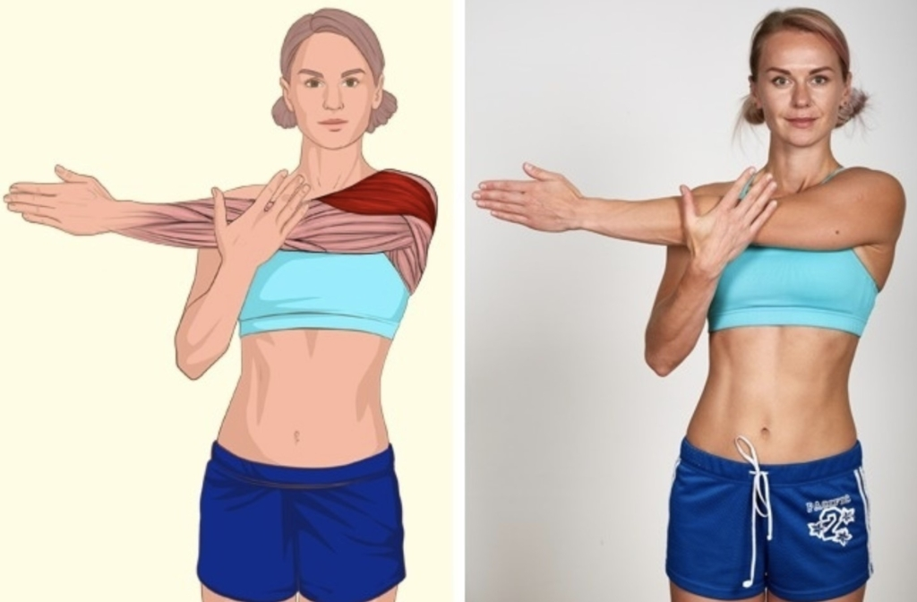

Зробити розтяжку трицепсу і плечей допоможуть складені в замок руки, що знаходяться за спиною. Для цього одну руку заведіть через спину знизу долонею вгору, а іншу через верх долонею вниз. При цьому руки максимально притиснуті до спини, а лікті спрямовані вгору і вниз. Ваше завдання – скласти пальці в замок або доторкнутися ними і зафіксувати це положення мінімум на 10 секунд, а потім поміняти сторону.

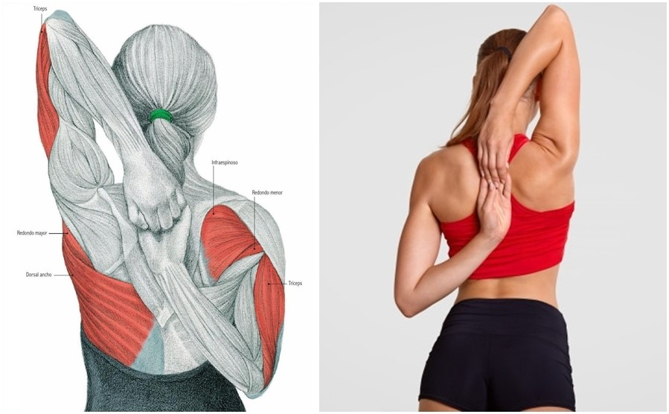

Розтяжка передніх м’язів плечового поясу виконується наступним чином: заведіть праву руку за спину, лівою рукою вхопіться за її зап’ястя і відведіть якомога далі назад.

Робіть це плавно і без різких рухів. У піковій точці зупиніться і зафіксуйте положення хоча б на 10 секунд, потім поміняйте руку і виконайте те ж саме.

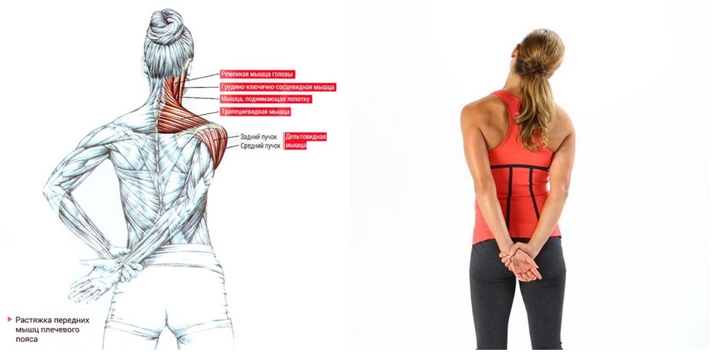

Не нехтуйте і звичайними махами руками вперед і назад. Зробіть 20 обертань прямими руками вперед, а потім у зворотний бік. Для розвитку координації можна урізноманітнити вправу, роблячи круговий рух однієї з рук вперед, а іншої назад.

Не забувайте про обертання передпліч. Витягніть руки по сторонам і зробіть обертання в ліктьовому суглобі передпліччя всередину і назовні по 15-20 повторень.

Завершіть процес обертанням кистей. Зчепіть замком кисті рук і виконайте обертання в обидві сторони по 30 секунд.

2. Вправи для розтяжки м’язів грудей

Зіпріться однією рукою об стіну, опустіть плече і повільно розгорніться в протилежну сторону. Потім повторіть дію з іншою рукою.

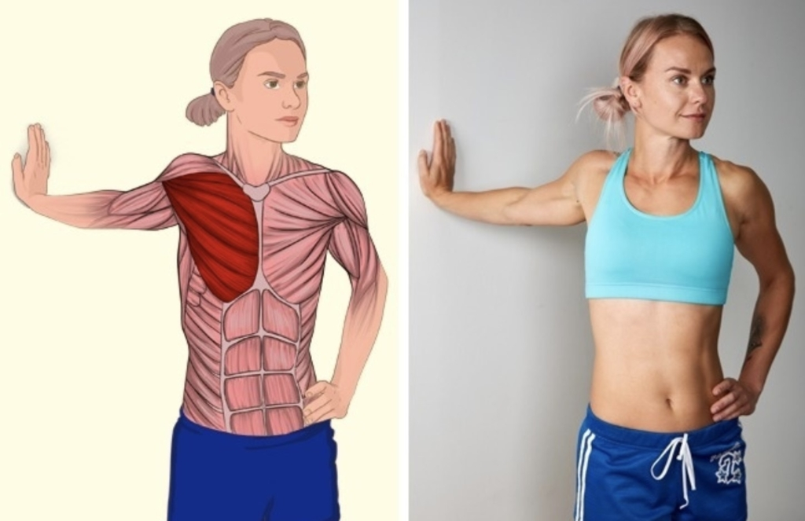

Ще один ефективний метод – розтяжка грудних м’язів з двома руками, заведеними за спину. Складіть долоні в замок і піднімайте руки, не згинаючи їх в ліктях, як можна вище. Також можна ускладнити вправу, роблячи при цьому нахил вперед з рівною спиною.

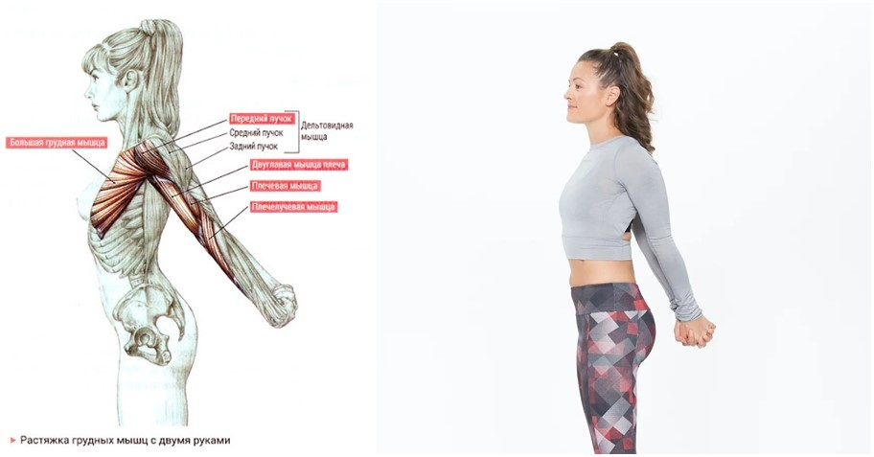

Наступна вправа особливо корисна для людей з поганою поставою. Для її виконання зіпріться долонями рук об стіну, потім почніть відходити від стіни, нахиляючи корпус якомога нижче, щоб він став паралельним підлозі. Слідкуйте за тим, щоб ваші долоні не сповзали вниз і залишалися вище корпусу. Голова повинна утворити пряму лінію з тулубом, погляд спрямований на підлогу.

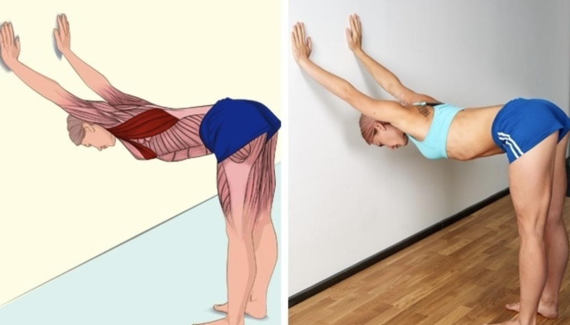

3. Вправи для розтяжки м’язів спини

Встаньте прямо, ноги розмістіть на ширині плечей. Починайте виконувати повільні нахили в сторони. Переконайтеся, що ваш корпус не прогинається при цьому вперед або назад. Зробіть по 10 повторень на кожну сторону.

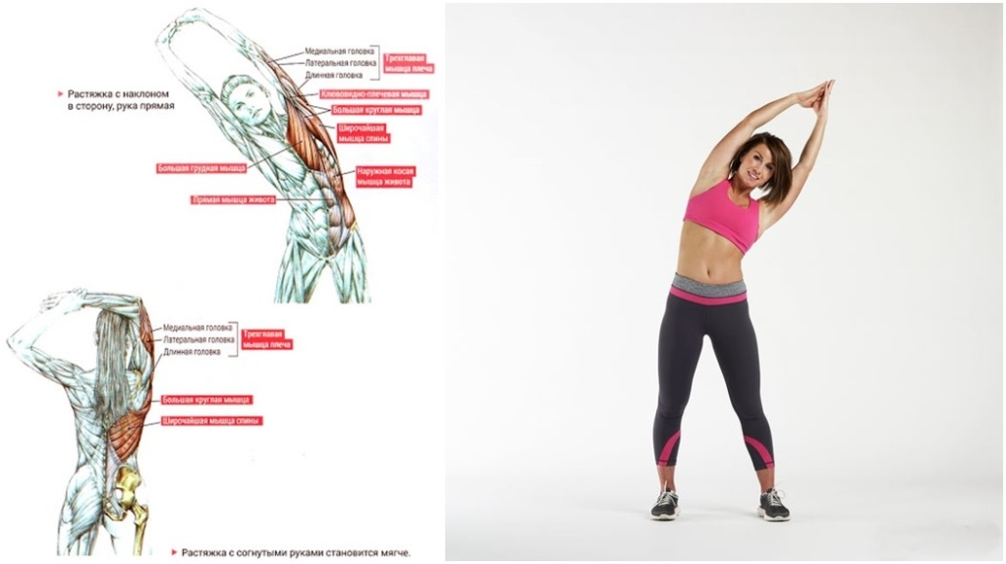

Потім виконайте ще один вид нахилів. Поставте ноги трохи ширше плечей, витягніть руки в сторони, щоб вони були паралельні підлозі, потім повільно опускайтеся вниз поки не торкнетеся гомілки. Вхопіться за неї рукою і зафіксуйте цю позицію на 10 секунд. Погляд повинен бути спрямований вгору. Поміняйте сторону.

Також використовуйте класичні нахили вперед з торканням долонями підлоги.

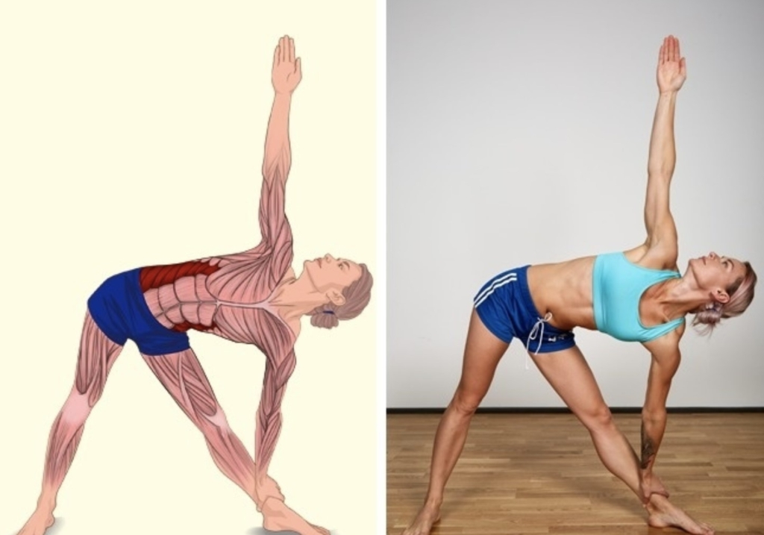

Щоб розтягнути трапецієподібні м’язи, поставте ноги разом і трохи зігніть їх в колінах. Руки перед собою, долоні розташовані на маківці голови. У такому положенні, допомагаючи руками, намагайтеся максимально округлити спину в області лопаток, намагаючись наблизити підборіддя до грудей.

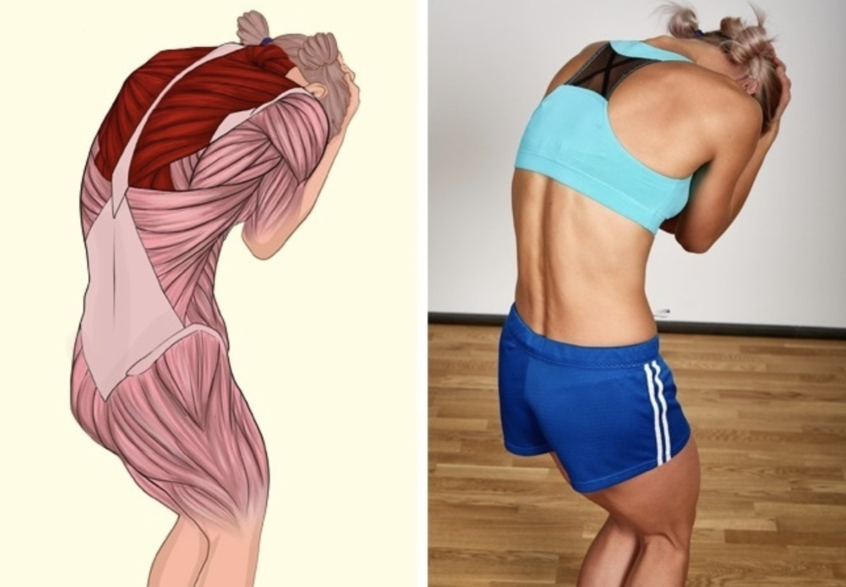

Для розтяжки найширших м’язів спини і міжхребцевих дисків підходить «поза дитини», вона часто використовується в йозі. Займіть положення на підлозі, стопи і коліна повинні бути зібрані разом, опустіть таз на п’яти, а потім на видиху повільно опускайтеся вниз з випрямленими руками, поки лоб не торкнеться підлоги. Зафіксуйте це положення на 10-20 секунд і поверніться у вихідну позицію.

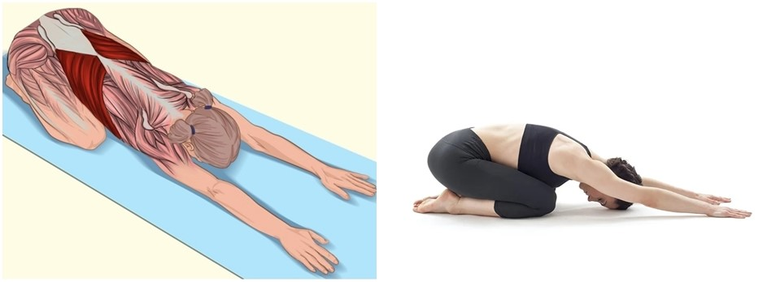

З цієї вправи можна вийти в іншу, під назвою «собака мордою донизу». Вона добре розтягує задню поверхню ніг, м’язи спини, подовжує хребет і прибирає затискачі в шийному відділі. Опустіться на коліна, сядьте на п’яти і руками тягніться вперед, долоні повинні бути притиснуті до підлоги. Простежте, щоб руки і ноги були на ширині плечей. З цього положення плавно піднімайтеся вгору, дотримуючись важливої умови – спина повинна залишатися рівною. Якщо у вас не вистачає розтяжки, відривайте п’яти від підлоги або зігніть ноги в колінах.

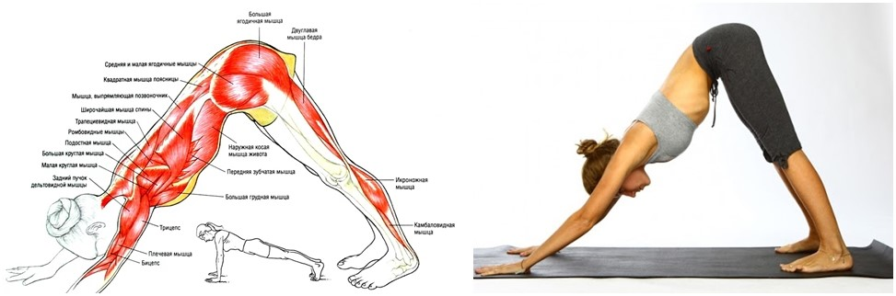

Щоб опрацювати великі сідничні м’язи, а також зовнішні косі і прямі, ляжте на спину, підніміть зігнуту праву ногу і перемістіть її вліво, щоб коліно торкнулося підлоги. Можете допомогти собі рукою. При цьому стежте, щоб голова, лопатки і спина не відривалися від килимка. Замріть в такому положенні на 15 секунд і потім поміняйте ногу.

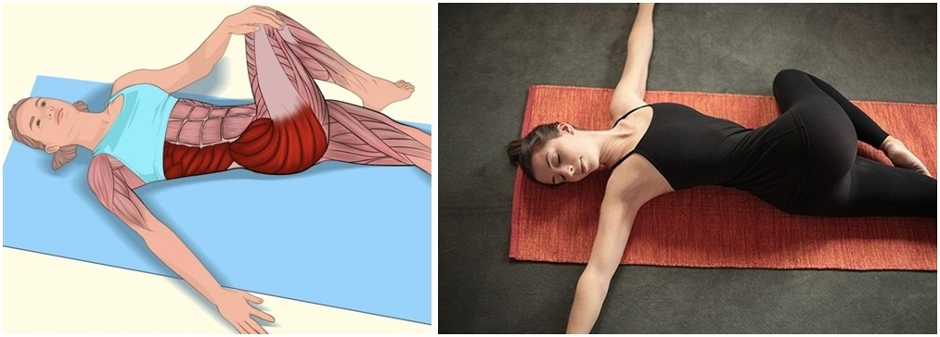

4. Вправи для розтяжки м’язів пресу

Ще одна вправа, активно використовується в йозі, носить назву «поза верблюда». Встаньте на коліна, щоб ноги були на ширині таза, повільно відхилятися назад, а руками зіпріться об п’яти. Грудна клітка повинна бути спрямована вгору, голова закинута назад, а лопатки зведені разом. Сидіть в цьому положенні на 15 секунд.

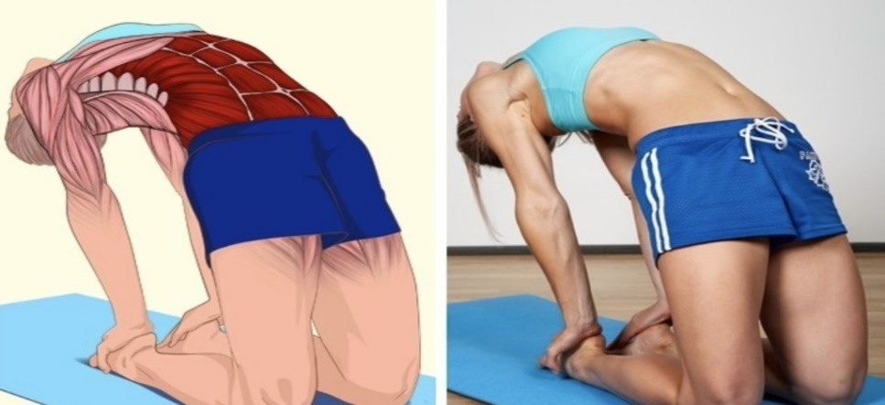

Також простий спосіб розтягнути пряму м’яз живота, клубову і зовнішню – прогин назад. Руки можна тримати опущеними або піднятими, погляд повинен бути спрямований вгору. Подібний ефект також можна отримати від вправи «собака мордою вгору», яка виконується лежачи на килимку.

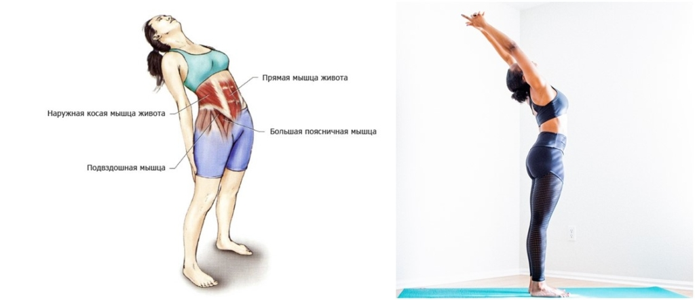

5. Вправи для розтяжки ніг

Стретчинг для ніг потрібен не тільки у випадках, коли є мета сісти на шпагат. Він корисний у тому числі для нормалізації менструального циклу, допомагає уникнути відкладення солей, підвищує гнучкість тазостегнового суглоба, що полегшує природні пологи, і багато іншого.

Розтяжку м’язів тазового дна можна здійснити за допомогою простої вправи. Сядьте на підлогу, широко розставте ноги, щоб вони не згиналися в колінах і щільно прилягали до підлоги. Потім почніть нахилятися вперед, в сторони (до гомілок) і назад по черзі.

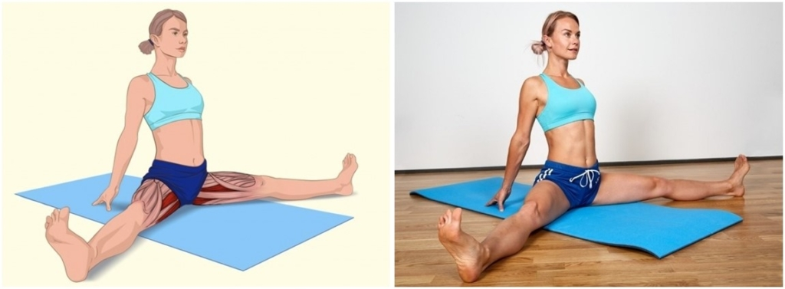

Продовжіть розтяжку вправою «метелик». Вона спрямована на опрацювання м’язів стегон і тазостегнового суглоба. Сядьте на килимок, розведіть ноги в сторони, а потім з’єднайте стопи. При цьому ступні повинні бути розташовані максимально близько до пахової області, а коліна не відриватися від підлоги, але останнє досягається з часом. Слідкуйте за тим, щоб спина при цьому залишалася рівною.

Вправу можна ускладнити, виконуючи в метелику нахили вперед.

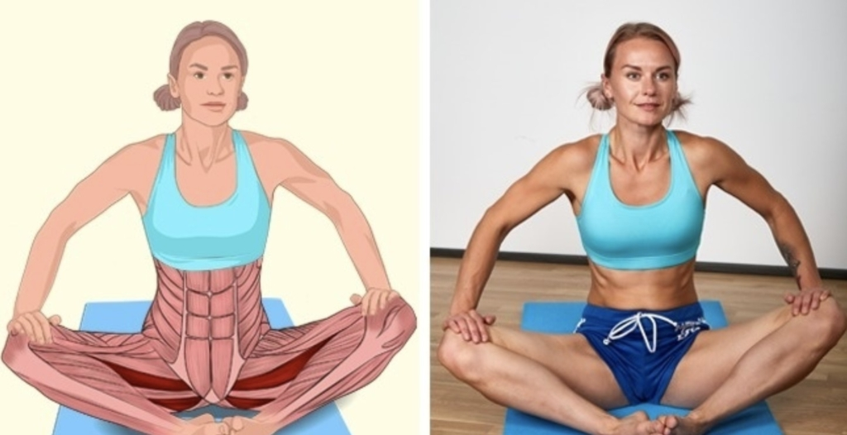

Також використовуйте класичний варіант нахилів вперед з рівними і зведеними разом ногами. Дану вправу також називають «складка». Її можна робити як на підлозі, так і в положенні стоячи.

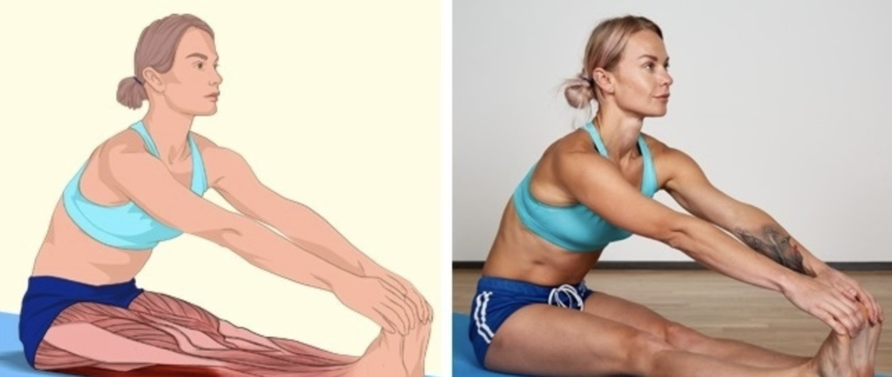

Розтяжку квадрицепса можна зробити за допомогою вправи, яка нагадує випади. Встаньте на одне коліно і візьміться рукою за гомілку або пальці ноги, розташованої позаду, притягніть п’яту якомога ближче до сідниці. Напружте сідничні м’язи і зафіксуйте положення, потім повторіть з іншою ногою.

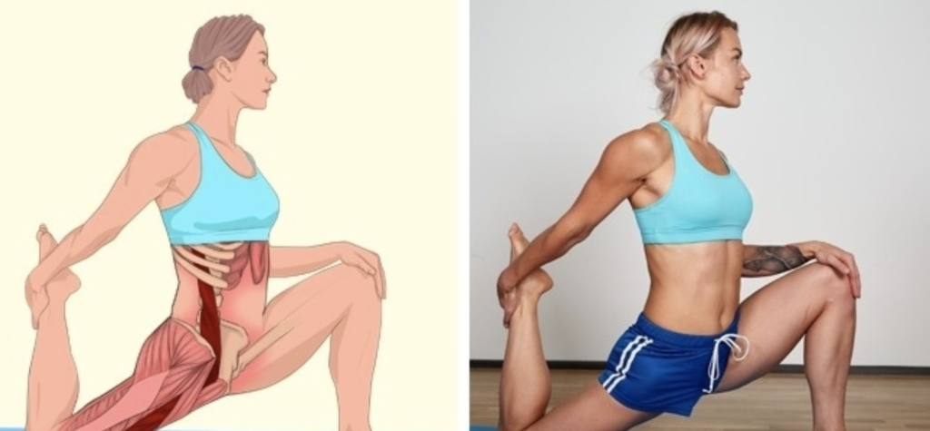

Щоб урізноманітнити рутину, виконайте вправу на розтяжку з гумкою. Дана конкретна вправа націлена на розтяжку м’язів задньої поверхні стегна, підколінного сухожилля і литкових м’язів.

Ляжте на підлогу, одну ногу підніміть вгору випрямленою, надягніть на неї еластичну стрічку, другу ногу залиште на підлозі (вона може бути рівною або зігнутою). Повільно тягніть підняту ногу на себе, при цьому стежте, щоб голова, лопатки і поперек залишалися притиснутими до підлоги. Потім повторіть вправу з іншою ногою. Якщо у вас немає фітнес-гумки, обхопіть ногу руками (за гомілку або стегно) і виконайте те ж саме.

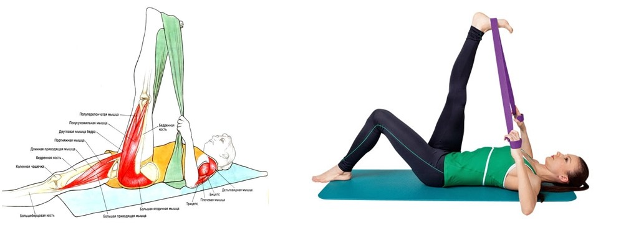

Якщо ж ваша основна задача – розтяжка на шпагат, то варто використовувати комплекси вправ, розроблені спеціально для цих цілей. Для поздовжнього шпагату вони складаються переважно з різних видів випадів, вправ по типу «жаба».